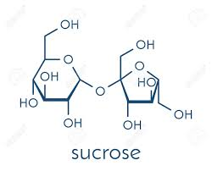
Question 2
Combien y a-t-il de mole de saccharose dans un carré de sucre de table.
Définitions
Les chimistes ont donc besoin de dénombrer simplement un très grand nombre d’entités. De même qu’un pâtissier peut compter ses œufs par « paquets » de douzaine, le chimiste utilise un « paquet » d’entité chimique nommée la mole. La mole est un paquet d’environ 6,02 . 10 ²³ entités. Le nombre de paquets contenu dans un échantillon se nomme la quantité de matière, notée n, et s’exprime en mole, de symbole mol.
Question 1
Le nombre de molécules de saccharose dans un carré de sucre de table se dénombre-t-il en milliers, en millions, en milliards ou plus encore ?
Masses de quelques atomes.
m(H) = 1,67 . 10 ⁻²⁷ kg
m(C) = 1,99 . 10 ⁻²⁶ kg
m(O) = 2,66 . 10 ⁻²⁶ kg

Les chimistes vous diront que le sucre, ou saccharose, ou encore sucrose, est une molécule organique composée de carbone (C), d'hydrogène (H) et d'oxygène (O). Sa formule chimique brute est C₁₂H₂₂0₁₁

